密级状态：绝密( ) 秘密( ) 内部( ) 公开(√ )

RK3328_BOX_DEMO1_RK805-1_DDR3P216SD4_V11_Modify_Notes
（技术部，福州硬件组）
文件状态：  [ ] 正在修改  [√] 正式发布 | 当前版本： | V1.1
文件状态：  [ ] 正在修改  [√] 正式发布 | 作 者： | ZDZ
文件状态：  [ ] 正在修改  [√] 正式发布 | 完成日期： | 2017-08-17
文件状态：  [ ] 正在修改  [√] 正式发布 | 审 核：
文件状态：  [ ] 正在修改  [√] 正式发布 | 完成日期：

福州瑞芯微电子有限公司
Fuzhou Rockchips Semiconductor Co . , Ltd
(版本所有,翻版必究)

版 本 历 史
版本号 | 作者 | 修改日期 | 修改说明 | 备注
V1.0 | ZDZ | 2017/2/23
V1.1 | ZDZ | 2017/8/17 | 具体修改记录请见下面内容。

1：原理图发布说明
基于《RK3328_BOX_DEMO1_RK805-1_DDR3P216SD4_V10_20170223.DSN》版本上更新修改。
2：原理图修改内容
1）在5V适配器时，AZ5825-01F这个器件务必贴上。
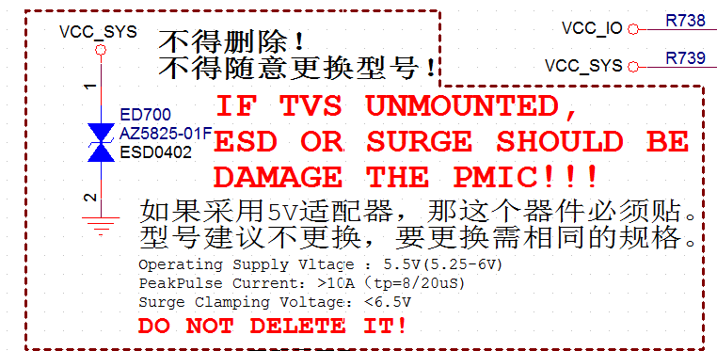

2）RK805‐1 SW4 增加一个RC 电路，提高稳定性。
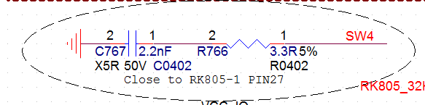
3）C904,C908更新为1uF
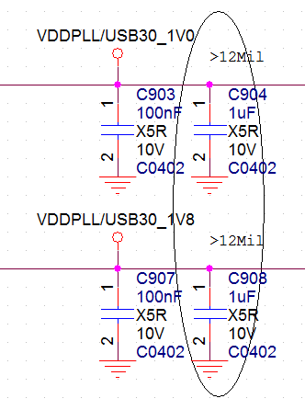
4）C1203,C1206更新为1uF
L1202,L1203更新为1 ohm电阻，加强抗静电，浪涌能力。务必更改，防止环境差的条件下小概率损坏管脚的风险
原先USB20/FEPHY_1V0是合并，现更新分开（FEPHY_1V0的电流偏大，串电阻会比较大的压降）
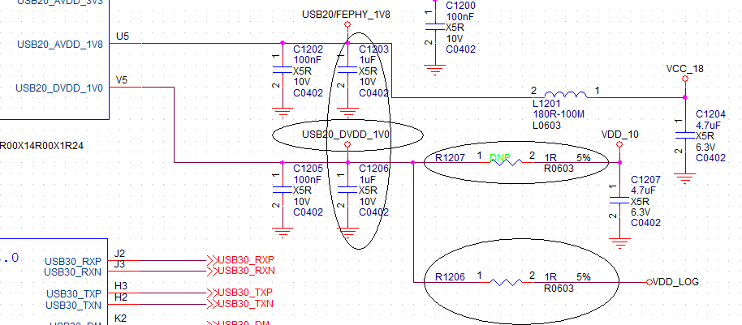

FEPHY_AVDD_1V0单独增加磁珠，见下图。
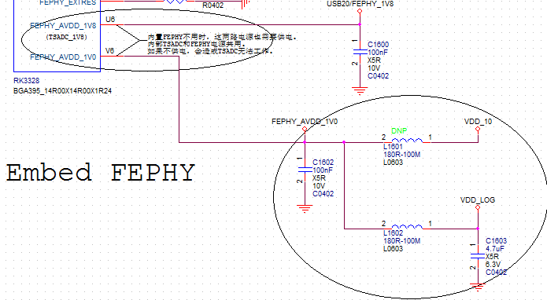
另外提醒一下，FEPHY不用时，U6,V6两个电源也需要供电，内部的TSADC和FEPHY电源是共用的。
如果不供电，会造成TSADC无法工作。

5）L1402更新为1 ohm电阻，加强抗静电能力。务必更改，防止环境差的条件下小概率损坏管脚的风险。
同时C1404更新为1uF。
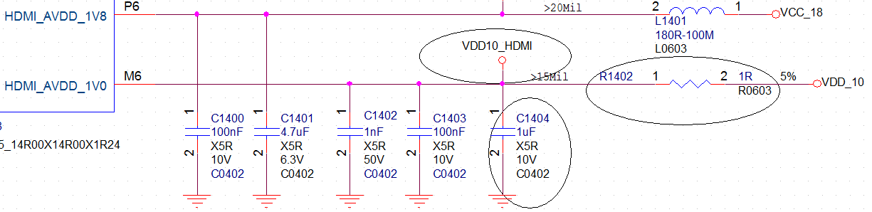
原先VDD10_HDMI/PMU合并，现更新分开，VDD10_HDMI电路如上图，
VDD_PMU更新直接拉VDD_10电源上。
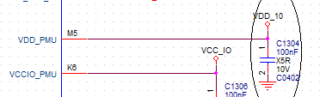
6）HDMI TX 4 对差分对分别串接2.2R 电阻，加强抗静电能力。
务必更改，防止环境差的条件下小概率损坏管脚的风险。
注意：layout 时，靠近主控放置。
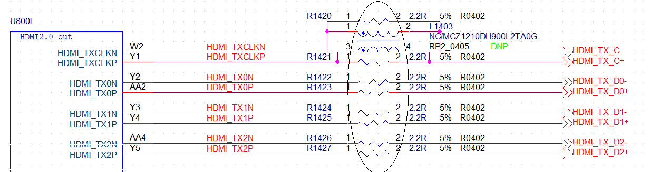

7）内置的FEPHY外置电路更新，上拉电阻更新靠近主控，串接10 ohm电阻靠近变压器，然后差分对之间预留电容。
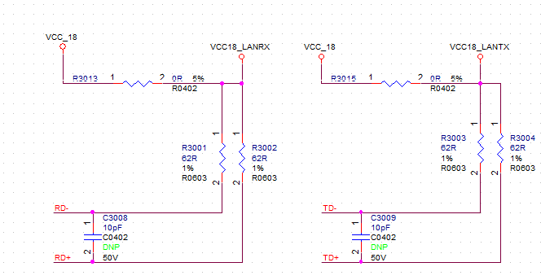
8）WIFI 的VBAT电源串接的磁珠更新为0 ohm电阻。
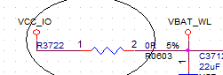
9）RTL8189ETV/FTV模组WIFI_REG_ON更新：目前市面上RTL8189ETV/FTV模组，WIFI_REG_ON有些在PIN12，有些在PIN34，请根据实际模组选择贴哪个电阻。
